

**BÀI TẬP CUỐI TUẦN LỚP 4 – TUẦN 32**

**MÔN TIẾNG VIỆT**

**Lớp :** ………………

**Họ và tên**: ………………………………

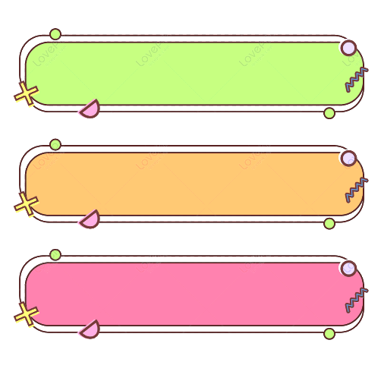

**ĐỌC HIỂU VĂN BẢN**



**XÂY CẦU**

Có hai anh em nhà nọ sống cạnh nhà nhau, nhưng vì xảy ra một vài mâu thuẫn nho nhỏ, họ không nói chuyện với nhau, coi nhau như người dưng nước lã.

Người em còn thuê người đào một cái mương nước ngăn cách vườn của hai nhà, nhằm tỏ rõ ý sẽ không bao giờ qua lại với người anh nữa.

Người anh chẳng chịu kém phần, cũng thuê đội thợ gỗ đến làm một hàng rào bao quanh nhà. Nhưng lúc người anh đi làm về, nhìn thấy sản phẩm của đội thợ gỗ mới trợn tròn mắt kinh ngạc. Xuất hiện trước mặt anh không phải là hàng rào mà là một cây cầu nhỏ tuyệt đẹp. Cây cầu này được bắc qua con mương, nối liền khu vườn của cả hai nhà.

Đúng lúc ấy người em đi làm về, nhìn thấy cây cầu gỗ xinh đẹp bắc qua mương nước, thì vô cùng cảm động. Anh ta liền chạy lên cầu, qua bên nhà anh trai, ôm chầm lấy anh trai của mình và nói:

“Anh, anh thật tuyệt vời! Em đã làm nhiều chuyện có lỗi với anh, vậy mà anh vẫn cho xây cây cầu tuyệt đẹp này!”

Người anh mắt cũng ngân ngấn lệ, ôm chặt lấy người em. Thấy hai anh em vui vẻ, hòa thuận trở lại, đội thợ gỗ hài lòng thu dọn đồ chuẩn bị về.

“Đợi chút đã, tôi có rất nhiều việc cần các anh giúp!”- Người anh nói.

Một người thợ gỗ đáp: “Tôi cũng muốn ở lại lắm, nhưng còn rất nhiều cây cầu chờ chúng tôi xây!”

(*Trích 168 câu chuyện hay nhất - Học cách giao tiếp - Ngọc Linh biên soạn)*



**Dựa vào nội dung bài đọc, khoanh vào chữ cái đặt trước câu trả lời đúng hoặc làm theo yêu cầu:**



Câu1. Ở đoạn đầu câu chuyện, những hành động của hai anh em cho thấy họ là người như thế nào?

A. Không khoan dung, độ lượng.

B. Hiếu thắng

C. Cả A và B đều đúng.

Câu 2. Người em đào một cái mương nước ngăn cách vườn của hai nhà và người anh định làm một hàng rào bao quanh nhà nhằm mục đích gì?

A. Họ muốn tạo nên cảnh quan đẹp cho ngôi nhà.

B. Họ muốn bảo vệ sự an toàn cho ngôi nhà của mình.

C. Họ muốn thể hiện mình không bao giờ muốn qua lại với người kia nữa.

Câu 3. Tại sao người em khi nhìn thấy cây cầu gỗ xinh đẹp bắc qua mương nước thì vô cùng cảm động, liền chạy lên cầu, qua bên nhà anh trai, ôm chầm lấy anh trai của mình?

A. Vì vẻ đẹp tuyệt vời của cây cầu đã khiến anh ta quên hết mọi hận thù.

B. Vì anh ta nghĩ anh trai đã không chấp nhặt những hành động nhỏ nhen của mình mà xây cây cầu để làm hòa.

C. Vì anh ta muốn cảm ơn anh trai khi nghĩ anh ấy đã xây cây cầu tuyệt đẹp đó để tặng cho mình.

Câu 4. Lời nói của người thợ gỗ: “… còn rất nhiều cây cầu chờ chúng tôi xây!” có nghĩa là gì?

A. Công việc của họ rất bận.

B. Còn nhiều sự thù hận khác cần được hóa giải bởi sự khoan dung và độ lượng.

C. Họ lấy cớ để không phải ở lại nhà người anh.

Câu 5. Viết 4 từ ngữ có tiếng ***bình*** nghĩa là yên ổn:

Câu 6. Câu “Anh, anh thật tuyệt vời!” thuộc kiểu câu:

A. Câu khiến B. Câu cảm C. Câu kể

Câu 7. Hãy nêu tác dụng của dấu gạch ngang trong câu sau: “Đợi chút đã, tôi có rất nhiều việc cần các anh giúp!”- Người anh nói.

A. Dùng để đánh dấu chỗ bắt đầu lời nói của nhân vật.

B. Dùng để đánh dấu các ý trong một đoạn liệt kê.

C. Dùng để đánh dấu phần chú thích.

Câu 8: Tìm từ phù hợp điền vào .... để câu văn ấn tượng với người đọc:

a) Những hạt mưa đang ......................….. trên phiến lá.

b) Đàn chim én..................... bay về phương nam tránh rét

c) Những chiếc lá............................trong gió.

Câu 9. Em hãy nhập vai “Cây Cầu” để kể lại câu chuyện của hai anh em trong đoạn văn “Xây cầu”.

